**多媒體程式設計-期末專案進度報告1**

|  |
| --- |
| **組別: 卡拉雞尾酒**  **組員(學號與姓名):**  **10944161 侯有容**  **10944160 朱品慈**  **11044138 曾宇璿**  **10914203 陳冠豪**  **工作分配:**  **圖片彙整 : 全體**  **前端設計 : 全體** |

1. **期末專案主題**

卡拉雞尾酒_國際綜合酒類網站

1. **期末專案的特色**

廣泛的酒類選擇：提供多種類型的酒類，包括紅酒、白酒、氣泡酒、威士忌、龍舌蘭、伏特加等….眾多的酒類進行選擇。

直觀的網站介面：特銷與熱門商品在首頁便可一目了然、明確的品項分類，讓使用者可以簡單快速的找到欲尋找之商品。

乾淨簡潔：沒有繁瑣複雜註冊流程，沒有雜亂的推薦廣告，一切只崇尚簡潔有力，讓使用者享受最高品質的網站使用體驗。

客製化推薦：客人可以輕鬆地從網站上找出合適的基底酒來調酒。

1. **期末專案網頁排版設計與網站功能的構思過程**

(用文字與照片說明, 或使用設計思考之方法)

設計思考: <http://betweengos.com/3-minutes-to-know-what-is-design-thinking/>

<https://www.managertoday.com.tw/glossary/view/197>

網站功能：參考國外的電商網站，根據該網站的架構和相關內容相關進行發想，以調酒的程序為出發點，提供客製化的程序讓使用者便於進行購買與查找。

排版設計：於首頁中會先呈現出推薦酒類之照片，以及各種標籤，讓使用者可以有更加方便的操作體驗，而在標籤以下會展示其熱賣商品和新商品的前三名，以及其相關商品資訊。

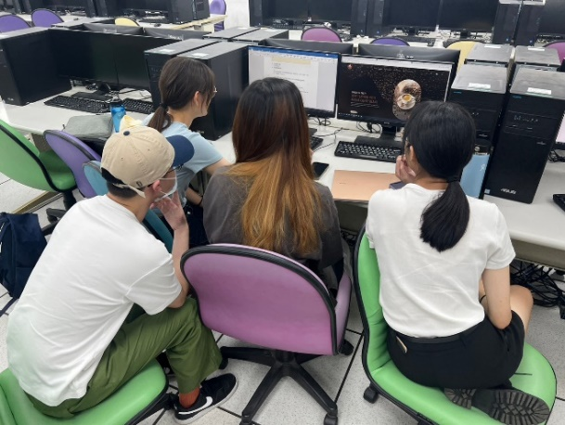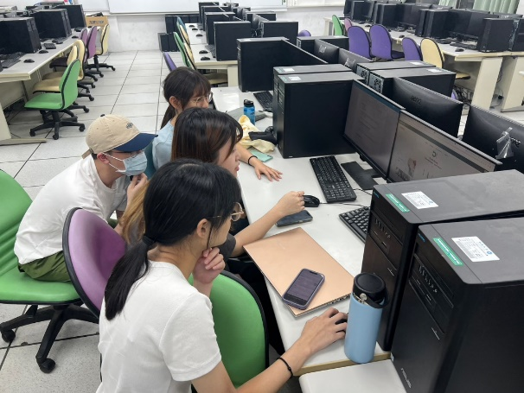

1. **網站的prototype介面**
2. 至少2個介面: 首頁與另一個頁面
3. 請使用工具繪製: Figma (<https://www.figma.com/>), Balsqmiq (<https://balsamiq.com/>), Draw IO <https://app.diagrams.net/> ....或其他

首頁頁面

客製化頁面

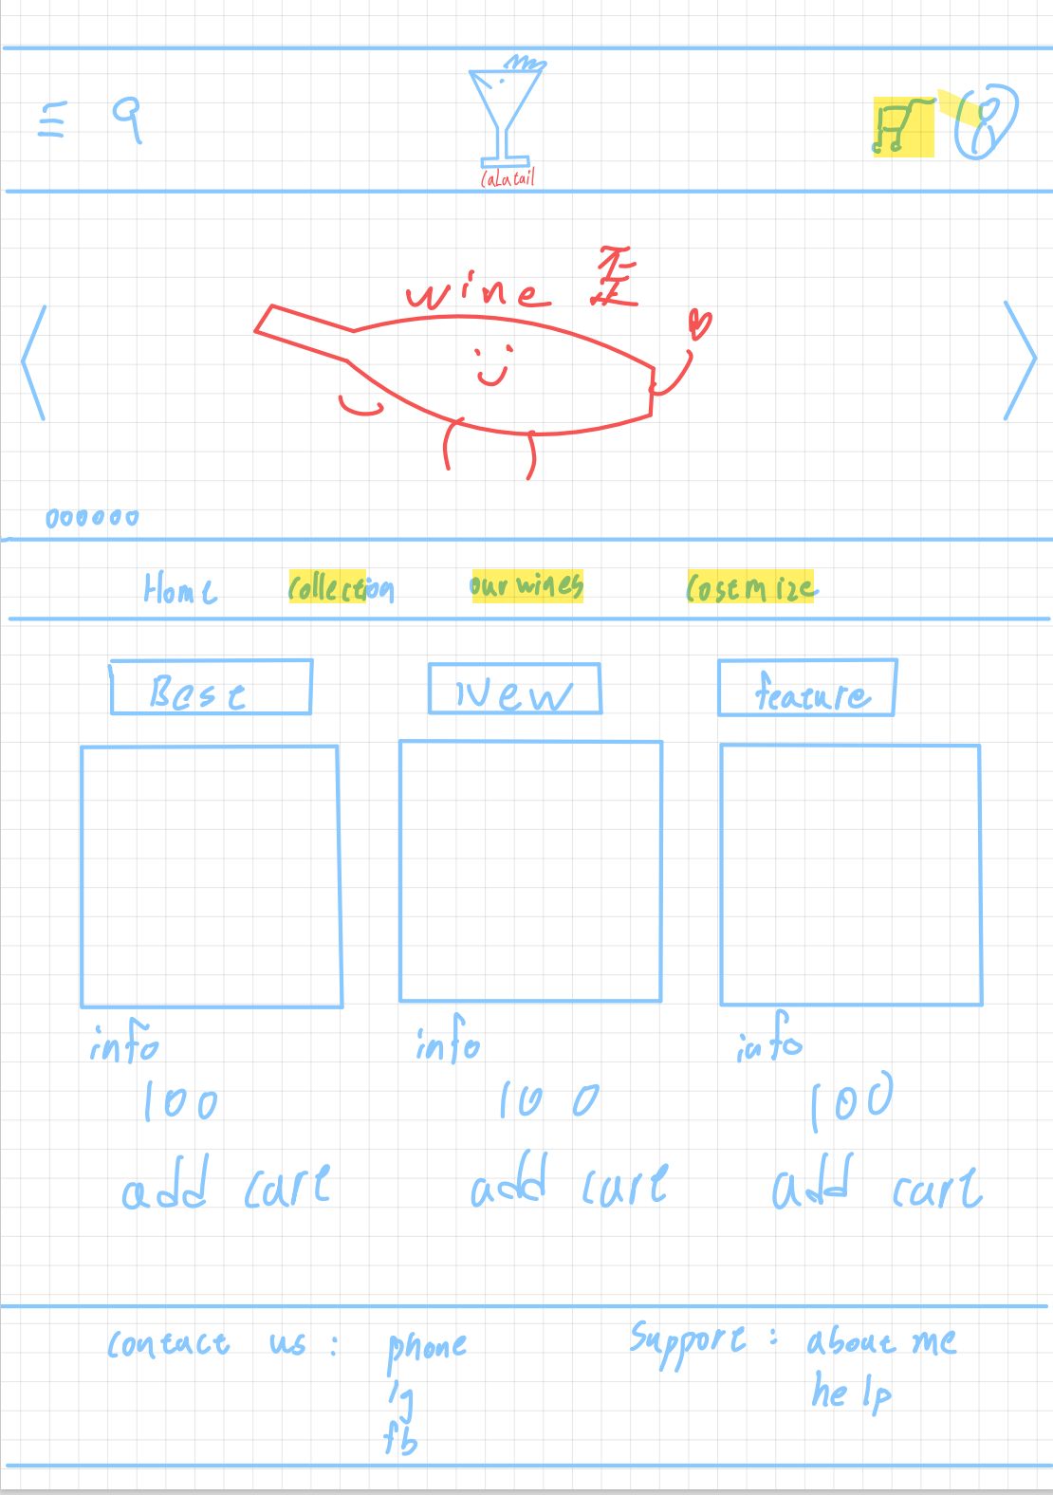

(3) 需使用簡要文字說明介面

首頁：個人帳號標籤、購物車標籤、商品展示動圖、搜尋鍵、回首頁的標籤、熱門商品以及特色商品的前三名與其相關資訊，在最底下則是聯絡資訊以及關於我們的內容。

客製化頁面：六大類基底酒與其相關資訊、點進去後可以進行更多搭配。

1. **網站架構圖**

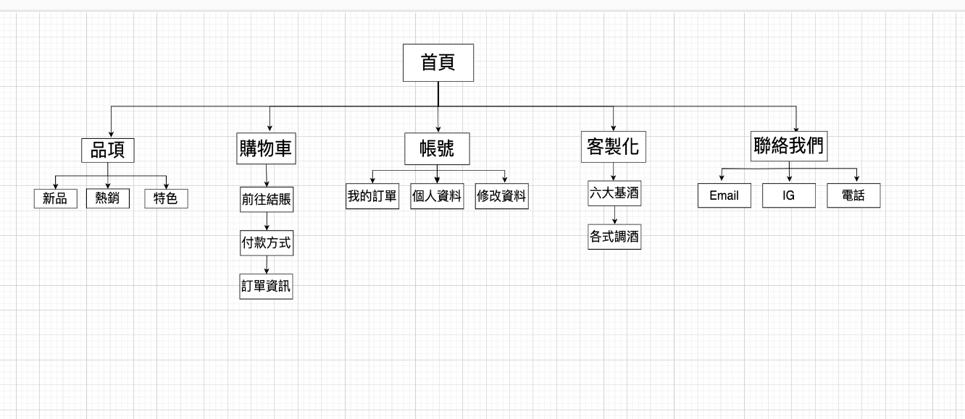

1. **購物流程圖**

(從登入至完成訂單之流程)

**逛街選擇品項(**新品、熱銷、特色商品**)**

-----> **點選客製化** 🡪選擇基底酒 🡪 組合各式調酒

* **點選加入購物車** 🡪 **前往結帳** 🡪 **登入會員(**填寫個人資料**)**
* **選擇付款方式** 🡪 **完成訂單!**